Min Veckomeny

Beskrivning av Applikationen
Min Veckomeny är en applikation för att planera en veckas måltider och få en lista på ingredienserna som behövs för att tillaga dem. En användare skapar recept i “nytt recept"-vyn som sparas i en lista. Sedan fyller användaren ut de tre måltiderna varje dag med ett recept och väljer hur många portioner som ska konsumeras den måltiden. Applikationen skapar vid varje ändring dynamiskt en sammanlagd lista med alla ingredienser, ingredienserna i listan kan sedan markeras som inhandlade.

Ingredienslistan
Den egna funktionaliteten jag valt att visa är markeringen av inhandlade ingredienser i ingredienslistan.
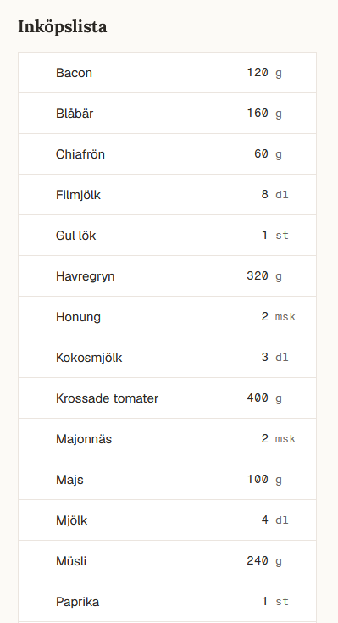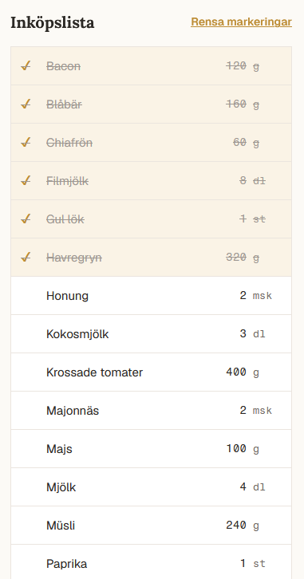
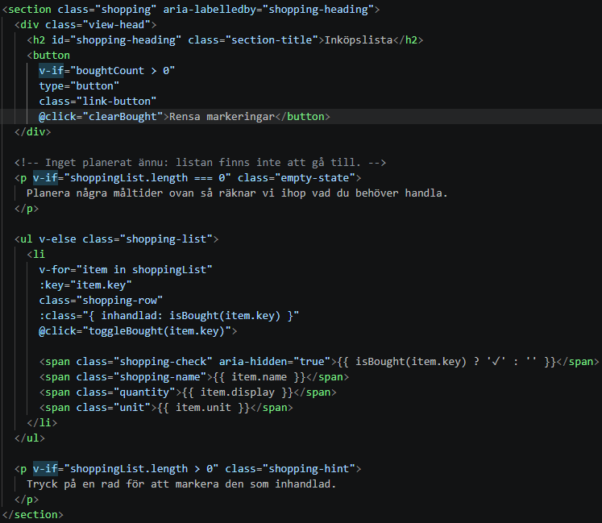
Knappen "Rensa markeringar" styrs av v-if="boughtCount > 0". boughtCount är en computed som räknar hur många av de rader som just nu finns i inköpslistan som är markerade. Det är avsiktligt att den inte bara kollar om bought är tom: ändrar användaren sin veckoplan så att en markerad vara inte längre behövs, ligger nyckeln kvar i bought men räknas inte, och knappen försvinner som den ska.
Det följande paragraf-elementet kollar även om shoppingList som helhet är tom och uppmanar då användaren att välja måltider i meny-planeraren.
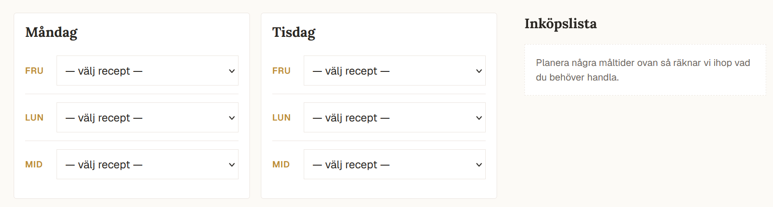

När väl listan har fyllts ut kan användaren trycka på en ingrediens i listan för att den ska markeras. Eventet @click på item anropar då toggleBought() metoden som genom saveToStorage() sparar den valda ingrediensen som markerad i local storage. Om ingrediensen finns i bought märker list elementet det i for loopen och byter dess Style Binding till inhandlad.
När väl listan har fyllts ut kan användaren trycka på en ingrediens i listan för att den ska markeras. Eventet @click anropar toggleBought(key) metoden som lägger till nyckeln i arrayen bought med push(), eller tar bort den med splice() om den redan finns. Vue upptäcker att arrayen ändrats och räknar om :class på raden, som då får klassen inhandlad och byter utseende via CSS. Anropet till saveToStorage() gör att markeringen överlever en omladdning av sidan.
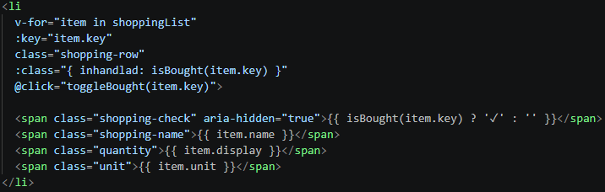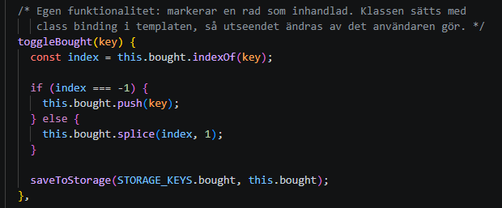
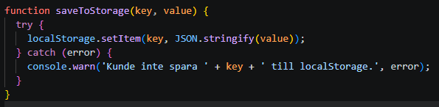
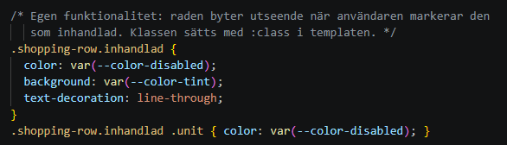

Förbättringar jag skulle vilja göra
Jag påbörjade att implementera logik för att kunna välja vilken vecka som ska visas. Det visuella finns på plats men jag hann inte bygga färdigt datastrukturen för att spara valen veckovis.
Det hade också varit intressant att beräkna kalorier per recept, dag och vecka för de som vill använda applikationen för att hantera sin diet.

